Entrega 3

Arquitectura de sistemas

Marcelo Céspedes

[Año]

Prueba de carga de 100 usuarios con 10 concurrentes:

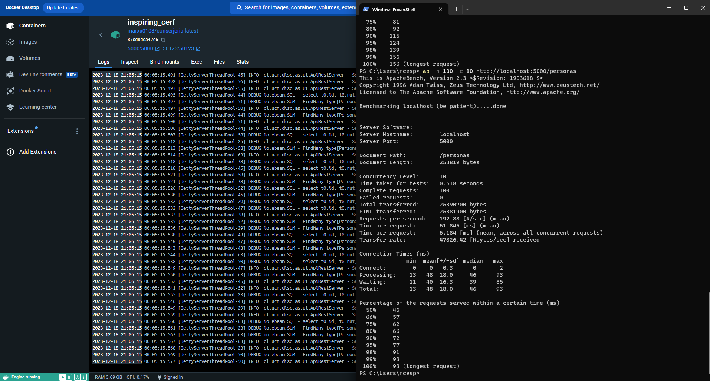

Prueba de carga de 10000 usuarios con 10 concurrentes:

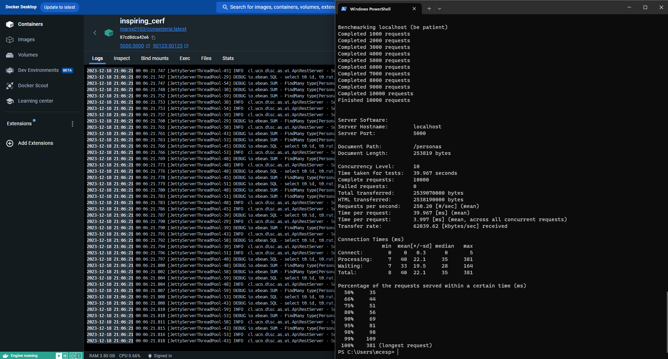

Prueba de carga de 10000 usuarios con 250 concurrentes:

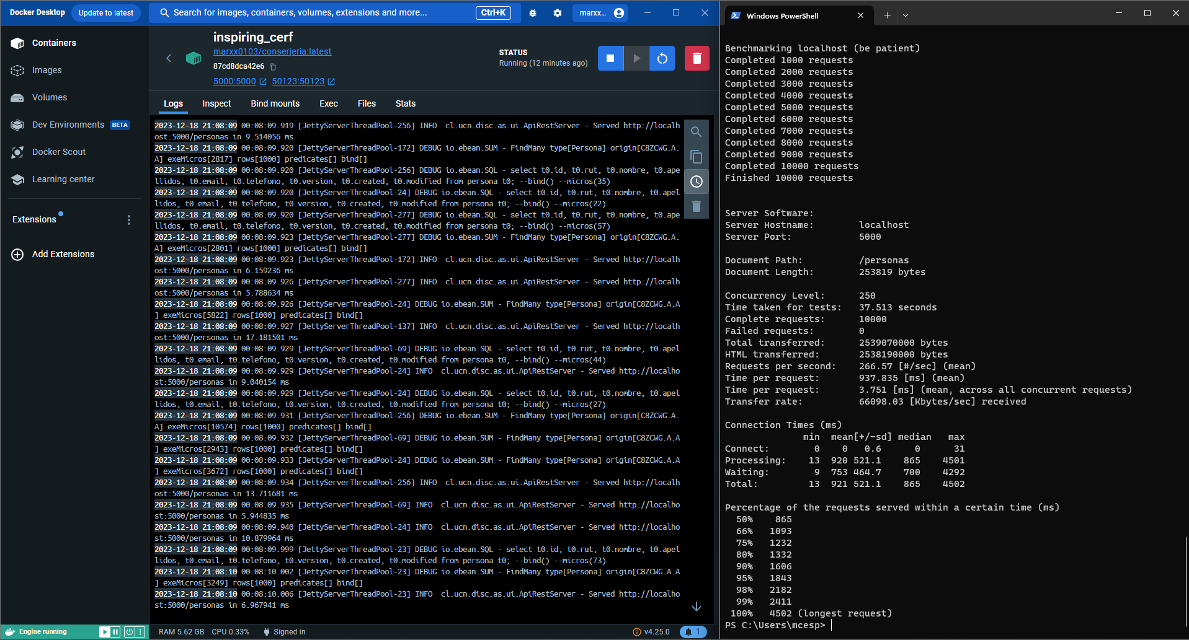

Prueba de carga de 10000 usuarios con 500 concurrentes:

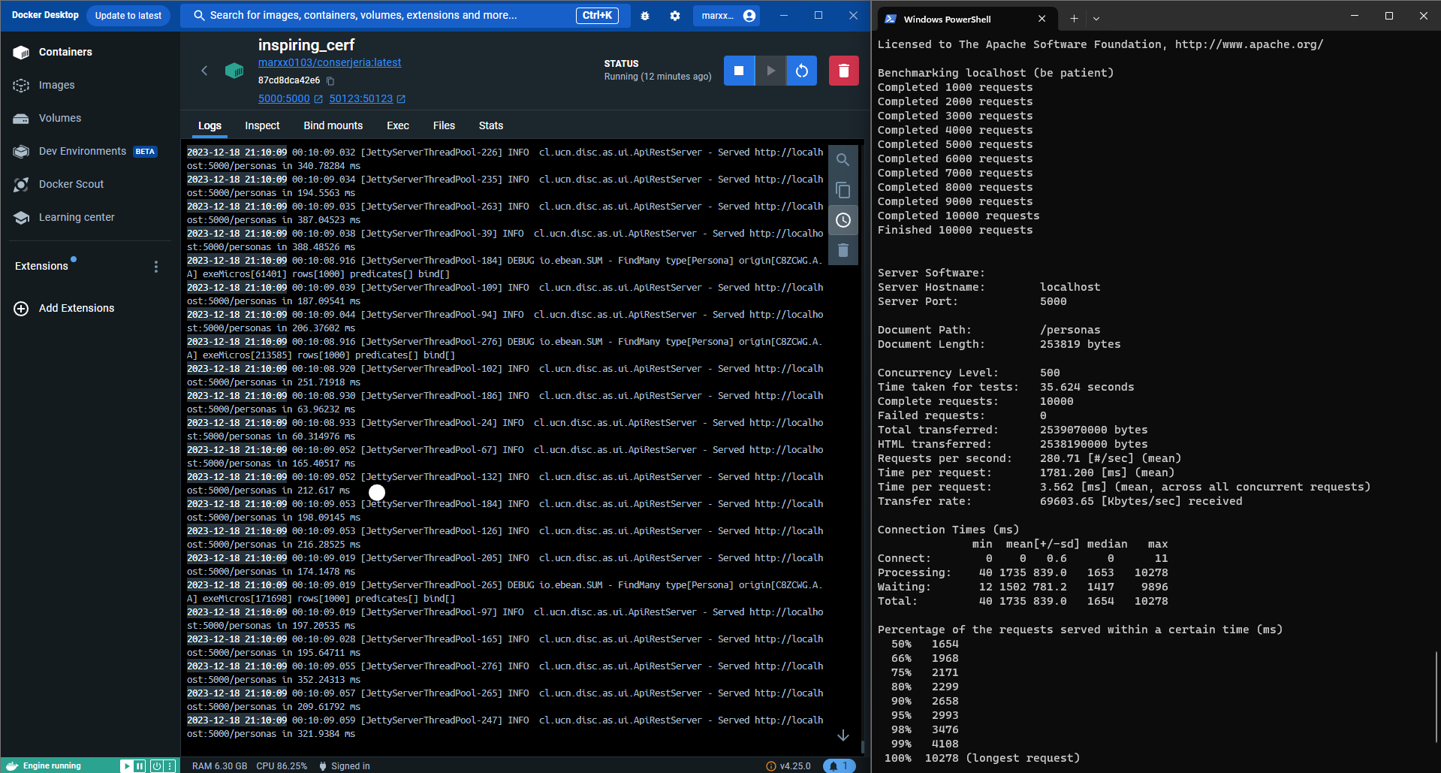

Prueba de carga de 10000 usuarios con 10000 concurrentes:

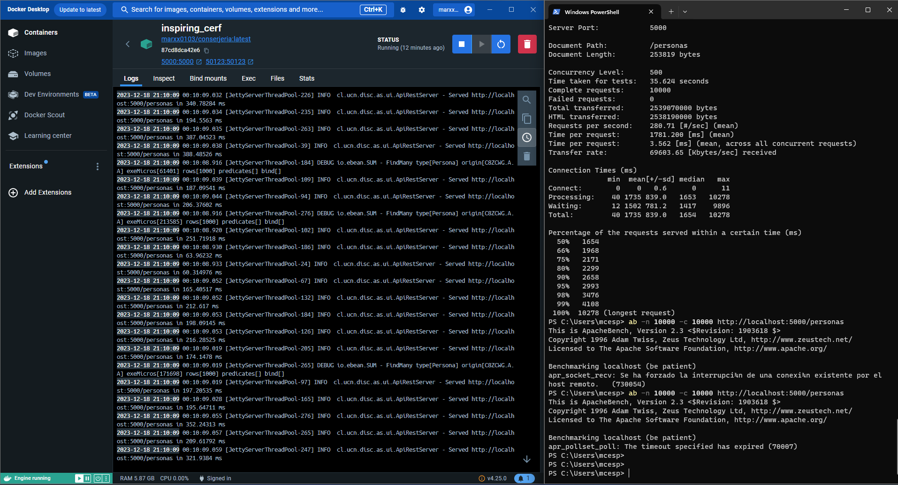

No soportó y se cayó la imagen de Docker.

Finalmente, no supe hacer las pruebas con Jmeter.